TP MPI : PRINCIPE D’UN LECTEUR CODE BARRE

I- PRESENTATION

Aujourd’hui, les codes à barre (appelés familièrement « codes-barres ») sont omniprésents dans le commerce. Un lecteur codes-barres est un dispositif complexe constitué de trois parties distinctes :
- un capteur qui « lit » le code-barres par réflexion lumineuse et le transforme en une tension électrique variable dans le temps. Le capteur contient à la fois l’émetteur et le récepteur de la lumière : celle-ci est diffusée par l’étiquette, selon qu’on est en face d’une bande noire (absorbante) ou d’une bande blanche ;
- un circuit électronique qui « améliore » le signal électrique pour éviter les erreurs de lectures ;
- un logiciel informatique qui traduit le signal électrique en prix et assure la soustraction du produit du stock.
En résumé, un code-barre est un système de codage binaire, à lecture optique, de l’information.
Seuls le capteur et le circuit électronique seront étudiés, le troisième étant du domaine binaire.
Le capteur est constitué de deux composants :
- une DEL IR (infra rouge) ;
- un phototransistor (récepteur de lumière).

II- ETUDE DE L’ENSEMBLE DIODE-PHOTOTRANSISTOR

1- Etude qualitative :

Le transistor classique est un tripôle, chacune de ces bornes joue un rôle distinctif : le collecteur C, l’émetteur E et la base B. Son symbole est le suivant :
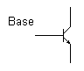
Collecteur
Emetteur
Réaliser le montage suivant :
Maquette 1
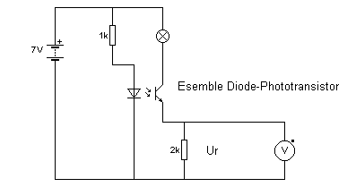
Faire défiler, lentement, entre la diode et le phototransistor, le code-barre transparent, et relever la tension Ur au bornes de la résistance, lorsqu’il y a une bande noire et une bande blanche.
Remplir le tableau suivant :

 | Bande noire | Bande blanche
Ur

15V

- Comment se comporte le phototransistor (la lampe peut vous aider à répondre) ?

……………………………………………………………
- Par quel dipôle simple peut-on le remplacer ?
……………………………………………………………
- Expliquer comment fonctionnera l’ensemble DEL-phototransistor :
……………………………………………………………
……………………………………………………………

2- Etude quantitative :

- On remplace le voltmètre par la voie 1 du module HS3 ;
- Ouvrir le logiciel Cabagraph ;
- Cliquez sur acquisition puis faire défiler, lentement, à vitesse constante si possible, le code-barre entre l’émetteur et le récepteur.
- Paramétrez le logiciel correspondant pour obtenir la meilleure courbe possible à l’écran (suggestion : choisir dans option base de temps 1/10s)
- Transférer la courbe Ur = f(t) dans le logiciel Régressi.

Remarque : recommencez l’opération si les courbes ne sont lisibles.
- Légender le graphique : indiquer les portions correspondant aux bandes noires et aux bandes blanches, aux bandes larges et aux bandes étroites (en expliquant brièvement le raisonnement)
- Imprimer ;
- Au vu des résultats, quel est l’inconvénient de ce capteur ? Quelle difficultés observe-t-on ?
……………………………………………………………
……………………………………………………………

III- ETUDE D’UN COMPARATEUR A 2 SEUILS :

1- Etude du comparateur :

La courbe obtenue montre les difficultés pour analyser les transitions entre bandes noires et bandes blanches, ainsi que la présence de parasites. On pourra améliorer ce montage en ajoutant un comparateur à amplificateur opérationnel, placé après le récepteur de lumière, qui permettra d’obtenir des fronts très biens définis et verticaux.

Pour cela on réalisera le montage suivant :
CH2
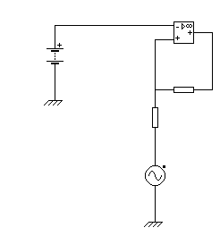
CH1
Alimentation continue variable
ve
vs
On prendra :
R1 = 100 kΩ
R2 = 1 MΩ
R2
R1
U_{var}

Préparer un signal ve triangulaire, symétrique, de fréquence 200 Hz et d’amplitude 5 V.
Alimentation continue variable nulle.
Utiliser le logiciel OscilloCaba en modeXY et appliquez sur la voie CH1 du module HS3 la tension d’entrée v_{e} et sur la voie CH2, la tension de sortie v_{s} pour les cas suivants :

- U_{var} = 1,5 V :
- Transférer dans Régressi et commenter l’oscillogramme obtenu.
- Enregistrer sous : Comp1.5

- U_{var} = -3 V :
- Transférer dans Régressi et commenter l’oscillogramme obtenu.
- Puis faire : Page _ Fusionner_ fichier Comp1.5

A partir des 2 courbes superposées, dite quelle est l’influence de la tension continue variable sur le chronogramme en mode XY ?
……………………………………………………………

2- Réglage du comparateur :

- Quelle sont les 2 valeurs que peut prendre la tension Ur, tension aux bornes de la résistance en série avec le phototransistor ?
……………………………………………………………

- En déduire le ΔUr tel que ΔUr = Ur_{haut} – Ur_{bas} ;
……………………………………………………………

- Régler la tension continue variable à (Ur_{haut} +Ur_{bas})/2.

IV- MISE EN ŒUVRE DE L’ENSEMBLE

Réaliser le montage suivant :
CH2

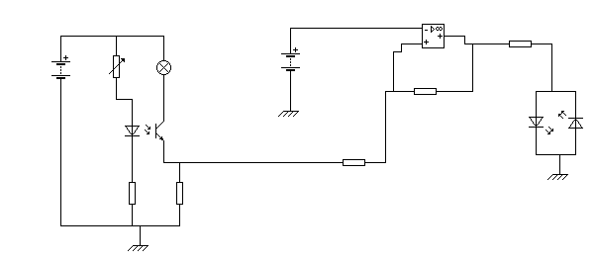
CH1
Maquette 1
Maquette 2
15 V

- Faire défiler, lentement, le code-barre et observer les tensions des voies CH1 et CH2 à l’aide du module HS3 et du logiciel Cabagraph.
- Vérifier le bon fonctionnement du système.
- Transférer dans le logiciel Régressi et légender le graphique ;
- Imprimer les courbes ainsi obtenues.
- Comparer les 2 courbes obtenues.
V- DOCUMENTATION ET EXERCICES

LES CODE BARRES EAN8 et EAN13
Le code barre EAN13 est le code barre le plus utilisé dans le monde. Son nom peut être différent selon le pays. Il s’appelle UPC aux Etats-Unis, JAN au Japon, mais son principe de fonctionnement reste identique. En France , ce code barre est attribué par le la société Gencod EAN France(société nationale de codification pour la France) pour les applications de la grande distribution, la presse.
L’EAN 8 et 13 sont des code barres numériques (Chiffre de 0 à 9), bidirectionnels. Cela signifie qu’ils sont lus horizontalement, de gauche à droite ou inversement. Leur longueur est fixe, 8 caractère pour l’EAN 8 et 13 caractères pour l’EAN 13 dont les deux premiers caractères (ou les trois premiers selon le pays) correspondent au numéro du pays (exemple : 30-37 pour la France, 49 pour le Japon, 00-13 pour les USA), les cinq caractères suivants concernent le numéro de l’entreprise qui est attribué par la société nationale de codification du pays ou le code barre est utilisé (le Gencod pour la France). Ensuite les cinq autres caractères correspondent au code du produit qui est délivré par l’entreprise. Enfin le dernier est la clé de contrôle du code barre. Chaque caractère est encodé par 2 barres et 2 espaces, sur 7 modules, chaque barre et chaque espace ayant une épaisseur allant de 1 à 4 modules.
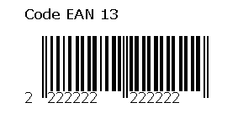
exemple de code barre EAN13
Table de vérité: L’EAN 8 et 13 possèdent 3 jeux de caractères, le jeu A qui est le négatif du jeu C, le jeu B qui est le symétrique du jeu C et le jeu C.
Les barres sont représentées par des 1 binaires tandis que les espaces sont représentés par des 0 binaires.
Caractères | Jeu A |  |  |  |  |  |  |  |  |  |  |  |  | Jeu B |  |  |  |  |  |  | Jeu C
0 | 0 | 0 |  | 0 |  | 1 |  | 1 |  | 0 |  | 1 |  | 0 | 1 | 0 | 0 | 1 | 1 | 1 | 1 | 1 | 1 | 0 | 0 | 1 | 0
1 | 0 | 0 |  | 1 |  | 1 |  | 0 |  | 0 |  | 1 |  | 0 | 1 | 1 | 0 | 0 | 1 | 1 | 1 | 1 | 0 | 0 | 1 | 1 | 0
2 | 0 | 0 |  | 1 |  | 0 |  | 0 |  | 1 |  | 1 |  | 0 | 0 | 1 | 1 | 0 | 1 | 1 | 1 | 1 | 0 | 1 | 1 | 0 | 0
3 | 0 | 1 |  | 1 |  | 1 |  | 1 |  | 0 |  | 1 |  | 0 | 1 | 0 | 0 | 0 | 0 | 1 | 1 | 0 | 0 | 0 | 0 | 1 | 0
4 | 0 | 1 |  | 0 |  | 0 |  | 0 |  | 1 |  | 1 |  | 0 | 0 | 1 | 1 | 1 | 0 | 1 | 1 | 0 | 1 | 1 | 1 | 0 | 0
5 | 0 | 1 |  | 1 |  | 0 |  | 0 |  | 0 |  | 1 |  | 0 | 1 | 1 | 1 | 0 | 0 | 1 | 1 | 0 | 0 | 1 | 1 | 1 | 0
6 | 0 | 1 |  | 0 |  | 1 |  | 1 |  | 1 |  | 1 |  | 0 | 0 | 0 | 0 | 1 | 0 | 1 | 1 | 0 | 1 | 0 | 0 | 0 | 0
7 | 0 | 1 |  | 1 |  | 1 |  | 0 |  | 1 |  | 1 |  | 0 | 0 | 1 | 0 | 0 | 0 | 1 | 1 | 0 | 0 | 0 | 1 | 0 | 0
8 | 0 | 1 |  | 1 |  | 0 |  | 1 |  | 1 |  | 1 |  | 0 | 0 | 0 | 1 | 0 | 0 | 1 | 1 | 0 | 0 | 1 | 0 | 0 | 0
9 | 0 | 0 |  | 0 |  | 1 |  | 0 |  | 1 |  | 1 |  | 0 | 0 | 1 | 0 | 1 | 1 | 1 | 1 | 1 | 1 | 0 | 1 | 0 | 0
Caractères |  |  | modules
Start |  |  | 1 |  | 0 |  | 1
Centre |  |  | 0 |  | 1 |  | 0 |  | 1 |  | 0
Stop |  |  | 1 |  | 0 |  | 1
Exemple : Codage du chiffre 2 avec le jeu A.
Modules | 1 | 2 | 3 | 4 | 5 | 6 | 7
Chiffre 2 en binaire | 0 | 0 | 1 | 0 | 0 | 1 | 1
Chiffre 2 en barre

Exercice :
On propose le code barre suivant :

????????????
???????????????
Questions :
- Déterminer le type de jeu (jeu A, B ou C) utiliser pour ce code barre ;
- Puis à partir de la grille précédente, déterminer le reste du code barre ;

Rq : il existe de nombreux logiciels sur le code barre qui permettent de vérifier vos conclusion, disponible sur internet.

- On peu par exemple utiliser le logiciel Code-Barre Generator,Disponible gratuitement sur internet, rentrer le code-barre correspondant et en cliquant sur Générer, vérifier le résultat.

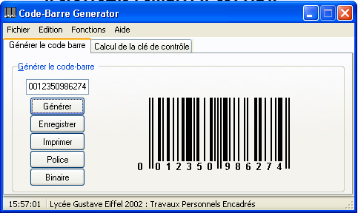

Résultat
Ecrire les chiffres du code-barre

- Puis déterminer alors le code binaire correspondant.
- Comparer avec ce que vous donne le logiciel en cliquant sur Binaire.
- Changer en suite la valeur du code-barre et vérifier la correspondance Barres et Binaire.

